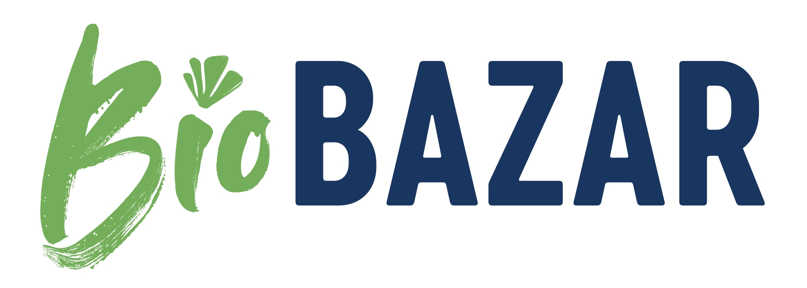
REGULAMIN
wydarzenia „Zrób zakupy na BioBazarze, my zapłacimy za Twój parking w Fabryce Norblina”

§ 1
POSTANOWIENIA OGÓLNE

- Regulamin określa zasady wydarzenia „Zrób zakupy na BioBazarze, my zapłacimy za Twój parking w Fabryce Norblina” dla Klientów BioBazaru Fabryka Norblina w Warszawie.
- Organizatorem wydarzenia jest firma MyEcolife sp. z o.o. z siedzibą przy ul. Żelaznej 51/53,
00-841 Warszawa, wpisana do rejestru przedsiębiorców Krajowego Rejestru Sądowego przez Sąd Rejonowy dla m.st. Warszawy w Warszawie, XII Wydział Gospodarczy Krajowego Rejestru Sądowego pod numerem KRS: 0000307724 (zwana dalej „Organizatorem”).
- Nad prawidłowością przebiegu wydarzenia czuwa osoba wyznaczona przez Organizatora
w osobie Joanny Żuchlińskiej.
- Akcja jest realizowana wyłącznie na terenie BioBazaru Fabryka Norblina w Warszawie działającego przy ul. Żelaznej 51/53, 00-841 Warszawa.
- Akcja trwa od 02.04.2024 r. do 31.12.2024 r. lub dłużej jeśli Organizator tak zadecyduje.
- Uczestnikiem wydarzenia może być każda pełnoletnia osoba fizyczna, posiadająca pełną zdolność do czynności prawnych, będąca konsumentem w rozumieniu art. 22¹ Kodeksu cywilnego, która spełnia warunki uczestnictwa określone w niniejszym Regulaminie („Uczestnik”).
§ 2
ZASADY PROWADZENIA WYDARZENIA
- Warunkiem uczestnictwa w wydarzeniu „Zrób zakupy na BioBazarze, my zapłacimy
za Twój parking w Fabryce Norblina” jest dokonanie zakupów na BioBazarze Fabryka Norblina w Warszawie w dowolny wtorek, środę, czwartek lub piątek od 2 kwietnia 2024 do 31 grudnia 2024 roku na jednym ze stoisk BioBazaru łączną kwotę co najmniej 100 złotych brutto (słownie: sto złotych brutto) potwierdzonych paragonem fiskalnym i zgłoszenie paragonu fiskalnego w tym samym dniu na stoisku Fabryka Deli (stoisko nr 37) na terenie BioBazaru, gdzie dokonana zostanie walidacja opłaty za maksymalnie 2h parkowania na parkingu Fabryki Norblina. Prawo do walidacji opłaty przysługuje wyłącznie w dniu dokonania na terenie BioBazaru w Warszawie zakupu produktów na kwotę co najmniej 100 złotych brutto (słownie: sto złotych brutto).
- Jeden paragon może być zgłoszony do wydarzenia tylko jeden raz.
- Zgłoszenie uczestnictwa w wydarzeniu następuje poprzez zgłoszenie się na stoisko Fabryka Deli na terenie BioBazaru Fabryka Norblina w Warszawie i okazanie paragonu, z datą zakupu. Uczestnik może zostać poproszony o podanie swoich danych osobowych: imię i nazwisko, numer telefonu komórkowego przez pracownika stoiska Fabryka Deli na terenie BioBazaru Fabryka Norblina, który wpisuje dane na protokole odbioru. W takiej sytuacji Uczestnik zgłaszający się do wydarzenia musi złożyć czytelne podpisy w wyznaczonych do tego miejscach, potwierdzając dane osobowe.
- Brak okazania i umożliwienia pracownikom Organizatora opieczętowania paragonów potwierdzających zakup w danym dniu produktów na kwotę co najmniej 100 złotych brutto (słownie: sto złotych brutto) wyłącza prawo do skorzystania z walidacji.
- Każdy Uczestnik może wielokrotnie brać udział w wydarzeniu w okresie jego obowiązywania, jeżeli każdorazowo wypełni warunki niniejszego Regulaminu.
§3
UPOMINEK
- Upominek w „Zrób zakupy na BioBazarze, my zapłacimy za Twój parking w Fabryce Norblina” stanowi walidacja maksymalnie 2h parkowania na parkingu na terenie Fabryki Norblina wartości 20 złotych brutto (dwadzieścia złotych brutto) („Upominek”).
- Odbiór Upominku, czyli uzyskanie walidacji, możliwy jest wyłącznie na stoisku Fabryka Deli
na terenie BioBazaru Fabryka Norblina w Warszawie w każdy wtorek, środę, czwartek i piątek w godzinach od 10.00 do 19.00, w dniu dokonania zakupu produktów na kwotę co najmniej 100 złotych brutto (słownie: sto złotych brutto).
- Uczestnikom wydarzenia nie przysługuje prawo do otrzymania ekwiwalentu pieniężnego,
ani też prawo do żądania innego Upominku o tej samej wartości.
§ 4
DANE OSOBOWE
- Przystępując do wydarzenia promocyjnego, Uczestnik wyraża zgodę na przetwarzanie jego danych osobowych w celach związanych z uczestnictwem w wydarzeniu promocyjnym. Podanie danych osobowych jest dobrowolne, lecz niezbędne dla uczestnictwa w wydarzeniu promocyjnym.
- MyEcolife Sp. z o.o. z siedzibą przy ul. Żelaznej 51/53, 00-841 Warszawa jest administratorem danych osobowych zgromadzonych w ramach przeprowadzenia wydarzenia.
- W związku z prowadzeniem wydarzenia zbierane będą następujące dane osobowe: imię
i nazwisko Uczestnika oraz nr telefonu.
- Dane osobowe będą przetwarzane w celu zapewnienia możliwości wzięcia udziału
w wydarzeniu i rozpatrzenia ewentualnych reklamacji. Celem przetwarzania danych osobowych jest przeprowadzenie wydarzenia.
- Dane osobowe będą przetwarzane przez okres trwania wydarzenia.
- Osobie, której dane dotyczą przysługuje prawo żądania od Administratora dostępu do danych osobowych, ich sprostowania, usunięcia lub ograniczenia przetwarzania zgodnie z przepisami prawa.
- Administrator zapewnia prawo dostępu do treści swoich danych i ich sprostowania, modyfikacji, ograniczenia przetwarzania, usunięcia, a także prawo do przenoszenia danych
w zakresie wymaganym przez przepisy Rozporządzenia RODO.
- Uczestnik wydarzenia ma prawo wniesienia skargi do Prezesa Urzędu Ochrony Danych Osobowych gdy uzna, iż przetwarzanie danych osobowych narusza przepisy RODO.
- Dane osobowe Uczestnika wydarzenia będą przechowywane przez okres trwania wydarzenia.
§ 5
POSTANOWIENIA KOŃCOWE
- Wzięcie udziału w wydarzeniu oznacza zgodę jej Uczestnika na warunki wydarzenia określone niniejszym Regulaminem. Regulamin wydarzenia dostępny jest w Biurze BioBazaru Fabryka Norblina w Warszawie.
- Prawo do składania reklamacji, co do niezgodności wydarzenia z niniejszym Regulaminem, przysługuje Uczestnikom wydarzenia. Reklamacja powinna być złożona w formie pisemnej (listem poleconym) z dopiskiem „Zrób zakupy na BioBazarze, my zapłacimy za Twój parking w Fabryce Norblina” na adres: MyEcolife Sp. z o.o. ul. Żelazna 51/53, 00-841 Warszawa.
- Organizator rozpatrzy reklamację w ciągu 7 dni roboczych od jej otrzymania oraz powiadomi
o jej rozstrzygnięciu. Reklamacja powinna zawierać: imię, nazwisko i dokładny adres Uczestnika, numer telefonu kontaktowego, dokładny opis i powód reklamacji.
- Zasady przeprowadzania wydarzenia określa wyłącznie niniejszy Regulamin. Wszelkie materiały promocyjno-reklamowe mają charakter wyłącznie informacyjny.
- W sprawach nieuregulowanych niniejszym Regulaminem będą miały zastosowanie odpowiednie przepisy Kodeksu Cywilnego.
- Niniejszy Regulamin wchodzi w życie z dniem 2 kwietnia 2024 roku.

Warszawa, 2 kwietnia 2024 roku

